Nama : Mohammad Fani Rahmatulloh

Kelas : XI RPL 5

Absen : 23

**Kode Program**

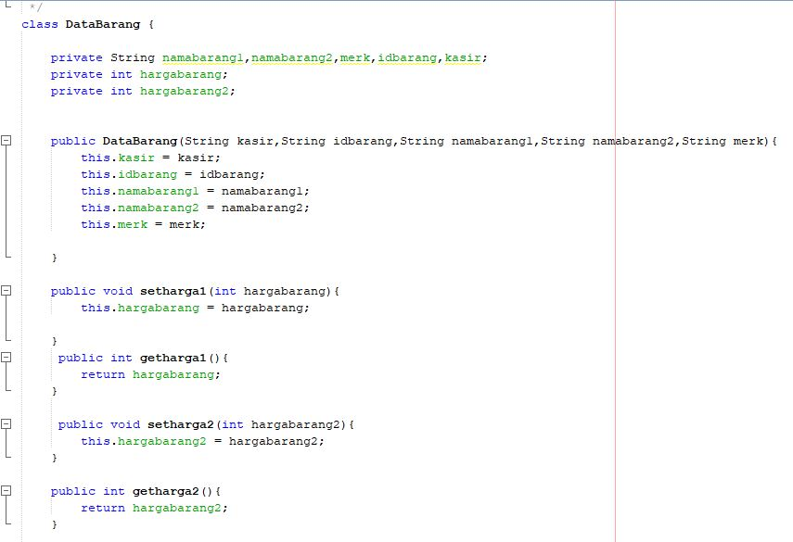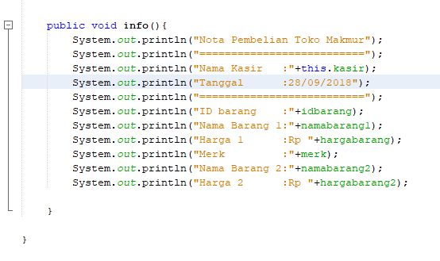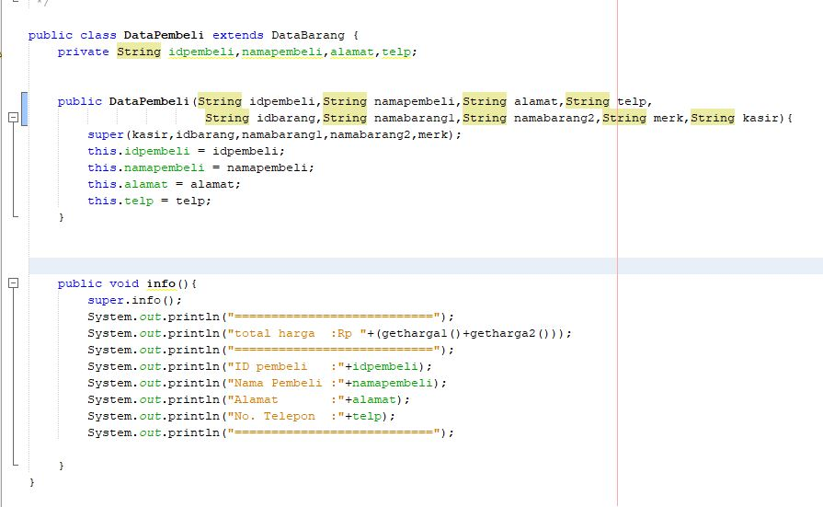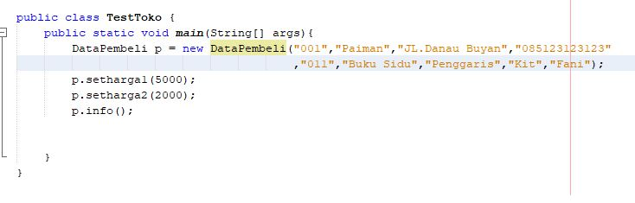

**Hasil Keluaran**

